**ВАРИАНТ 1**

**Задача 1**

1. Составить систему уравнений по правилам Кирхгофа для расчёта сил тока во всех ветвях цепи.
2. С помощью функций Microsoft Excel рассчитать силу тока во всех ветвях цепи (см. схему).
3. Провести расчёты сил тока в программе MathCad.
4. Собрать схему в программе Multisim и с помощью виртуальных измерительных приборов доказать верность расчётов, проведённых в заданиях 1.1–1.3.

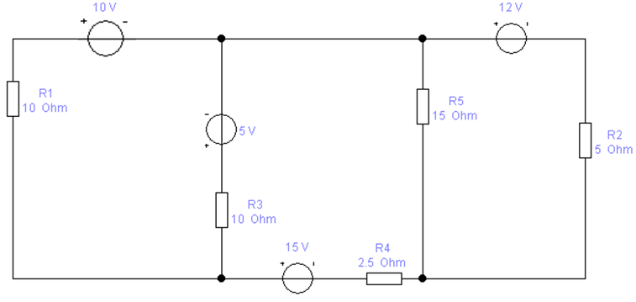

**Задача 2** (Excel)

1. Построить линию регрессии по заданной табличной зависимости I(U) (см. исходные данные в таблице).

|  |  |  |  |  |  |  |  |  |  |
| --- | --- | --- | --- | --- | --- | --- | --- | --- | --- |
| **U** | 0 | 0,5 | 1 | 1,5 | 2 | 2,5 | 3 | 3,5 | 4 |
| **I** | -0,2 | -1,39 | -2,77 | -3,55 | -4,52 | -5,21 | -6,95 | -7,98 | -9,25 |

1. Найти линейные коэффициенты прямой I(U)=AU+B и коэффициент корреляции между величинами U и I.
2. Вычислить ожидаемое значение в точках 0.25, 1.25, 2.25, 3.25, 4.25 и отобразить результаты вычислений на графике.

**Задача 3** (Excel)

1. Построить линию тренда с использованием полиномиальной зависимости для экспериментальных данных в соответствии со своим вариантом данных для многочлена k-ой степени.
2. Провести поиск коэффициентов зависимости для экспериментальных данных и предполагаемого вида зависимости в соответствии со своим вариантом задания.

Исходные данные:

P(s) = As3 + Bs2 + Cs + D



**Задание 4**

1. Составить и решите в MathCad систему уравнений относительно комплексов тока в схеме по законам Кирхгофа, если

R1 = 200–N Ом, R2 = 100+N Ом; С1 = С2 = С3 = 100*N мкФ; L = 10*N мГн;

параметры идеальных источников ЭДС: E1 = 200+N В, E2 = 220–N В; ν = 10+N Гц, ϕ0 = 0,

где N – две последние цифры шифра Вашей зачётки.

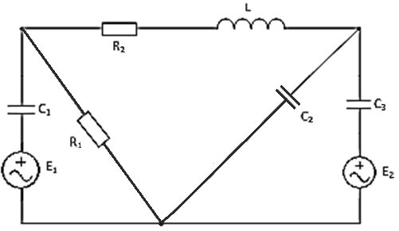

1. Собрать схему в программе Multisim и с помощью виртуальных измерительных приборов доказать верность расчётов.

**ВАРИАНТ 2**

**Задача 1**

1. Составить систему уравнений по правилам Кирхгофа для расчёта сил тока во всех ветвях цепи.
2. С помощью функций Microsoft Excel рассчитать силу тока во всех ветвях цепи (см. схему).
3. Провести расчёты сил тока в программе MathCad.
4. Собрать схему в программе Multisim и с помощью виртуальных измерительных приборов доказать верность расчётов, проведённых в заданиях 1.1–1.3.

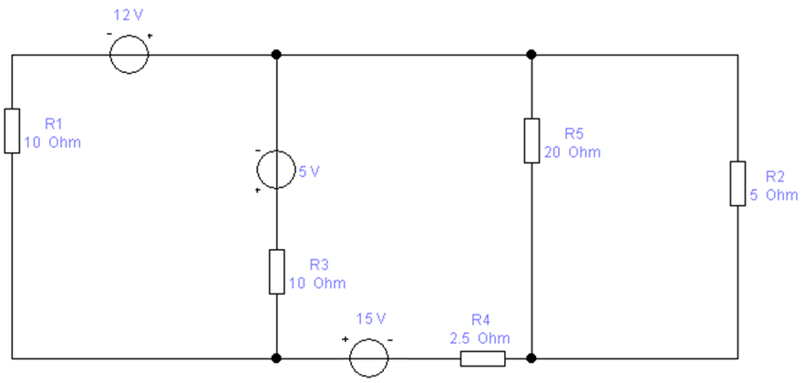

**Задача 2**

1. Построить линию регрессии по заданной табличной зависимости I(U) (см. исходные данные в таблице).

|  |  |  |  |  |  |  |  |  |
| --- | --- | --- | --- | --- | --- | --- | --- | --- |
| U | 0,1 | 0,2 | 0,3 | 0,4 | 0,5 | 0,6 | 0,7 | 0,8 |
| I | -48 | -59 | -68 | -78 | -89 | -100 | -111 | -124 |

1. Найти линейные коэффициенты прямой I(U)=AU+B и коэффициент корреляции между величинами U и I.
2. Вычислить ожидаемое значение в точках 1, 1.2, 1.35, 1.5 и отобразить результаты вычислений на графике.

**Задача 3** (Excel)

1. Построить линию тренда с использованием полиномиальной зависимости для экспериментальных данных в соответствии со своим вариантом данных для многочлена k-ой степени.
2. Провести поиск коэффициентов зависимости для экспериментальных данных и предполагаемого вида зависимости в соответствии со своим вариантом задания.

Исходные данные:





**Задание 4**

1. Составить и решите в MathCad систему уравнений относительно комплексов тока в схеме по законам Кирхгофа, если

R1 = 200–N Ом, R2 = 100+N Ом; С1 = С2 = С3 = 100*N мкФ; L = 10*N мГн;

параметры идеальных источников ЭДС: E1 = 200+N В, E2 = 220–N В; ν = 10+N Гц, ϕ0 = 0,

где N – две последние цифры шифра Вашей зачётки.



1. Собрать схему в программе Multisim и с помощью виртуальных измерительных приборов доказать верность расчётов.

**ВАРИАНТ 3**

**Задача 1**

1. Составить систему уравнений по правилам Кирхгофа для расчёта сил тока во всех ветвях цепи.
2. С помощью функций Microsoft Excel рассчитать силу тока во всех ветвях цепи (см. схему).
3. Провести расчёты сил тока в программе MathCad.
4. Собрать схему в программе Multisim и с помощью виртуальных измерительных приборов доказать верность расчётов, проведённых в заданиях 1.1–1.3.

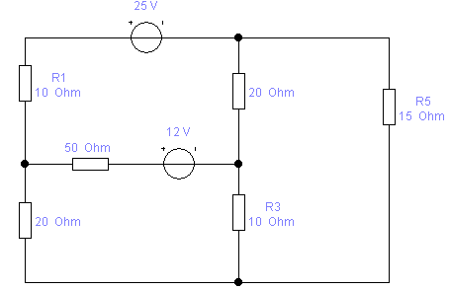

**Задача 2**

1. Построить линию регрессии по заданной табличной зависимости f(ϕ) (см. исходные данные в таблице).
2. Найти линейные коэффициенты прямой I(U)=AU+B и коэффициент корреляции между величинами U и I.
3. Вычислить ожидаемое значение в точках 0,3π, 0,9π, 1,5π, 2π и отобразить результаты вычислений на графике.

|  |  |  |  |  |  |  |  |  |  |
| --- | --- | --- | --- | --- | --- | --- | --- | --- | --- |
| U | 0,2π | 0,4π | 0,6π | 0,8π | π | 1,2π | 1,4π | 1,6π | 1,8π |
| I | 44 | 56 | 64 | 78 | 87 | 101 | 113 | 122 | 133 |

**Задача 2**

1. Построить линию тренда с использованием полиномиальной зависимости для экспериментальных данных в соответствии со своим вариантом данных для многочлена k-ой степени.
2. Провести поиск коэффициентов зависимости для экспериментальных данных и предполагаемого вида зависимости в соответствии со своим вариантом задания.

Исходные данные:





**Задание 4**

1. Составить и решите в MathCad систему уравнений относительно комплексов тока в схеме по законам Кирхгофа, если

R1 = 200–N Ом, R2 = 100+N Ом; С1 = С2 = С3 = 100*N мкФ; L = 10*N мГн;

параметры идеальных источников ЭДС: E1 = 200+N В, E2 = 220–N В; ν = 10+N Гц, ϕ0 = 0,

где N – две последние цифры шифра Вашей зачётки.



1. Собрать схему в программе Multisim и с помощью виртуальных измерительных приборов доказать верность расчётов.

**ВАРИАНТ 4**

**Задача 1**

1. Составить систему уравнений по правилам Кирхгофа для расчёта сил тока во всех ветвях цепи.
2. С помощью функций Microsoft Excel рассчитать силу тока во всех ветвях цепи (см. схему).
3. Провести расчёты сил тока в программе MathCad.
4. Собрать схему в программе Multisim и с помощью виртуальных измерительных приборов доказать верность расчётов, проведённых в заданиях 1.1–1.3.

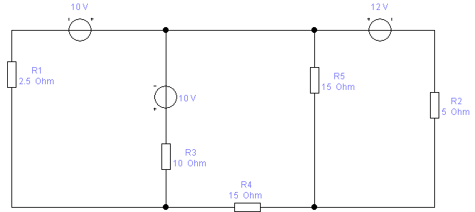

**Задача 2**

1. Построить линию регрессии по заданной табличной зависимости I(U) (см. исходные данные в таблице).

|  |  |  |  |  |  |  |  |  |  |
| --- | --- | --- | --- | --- | --- | --- | --- | --- | --- |
| **U** | 0 | 0,5 | 1 | 1,5 | 2 | 2,5 | 3 | 3,5 | 4 |
| **I** | 7,22 | 6,39 | 5,77 | 4,55 | 3,92 | 3,21 | 2,75 | 2,08 | 1,55 |

1. Найти линейные коэффициенты прямой I(U)=AU+B и коэффициент корреляции между величинами U и I.
2. Вычислить ожидаемое значение в точках 1.75, 2.75, 3.75, 4.75, 5.75 и отобразить результаты вычислений на графике.

**Задача 3**

1. Построить линию тренда с использованием полиномиальной зависимости для экспериментальных данных в соответствии со своим вариантом данных для многочлена k-ой степени.
2. Провести поиск коэффициентов зависимости для экспериментальных данных и предполагаемого вида зависимости в соответствии со своим вариантом задания.





**Задание 4**

1. Составить и решите в MathCad систему уравнений относительно комплексов тока в схеме по законам Кирхгофа, если

R1 = 200–N Ом, R2 = 100+N Ом; С1 = С2 = С3 = 100*N мкФ; L = 10*N мГн;

параметры идеальных источников ЭДС: E1 = 200+N В, E2 = 220–N В; ν = 10+N Гц, ϕ0 = 0,

где N – две последние цифры шифра Вашей зачётки.



1. Собрать схему в программе Multisim и с помощью виртуальных измерительных приборов доказать верность расчётов.

**ВАРИАНТ 5**

**Задача 1**

1. Составить систему уравнений по правилам Кирхгофа для расчёта сил тока во всех ветвях цепи.
2. С помощью функций Microsoft Excel рассчитать силу тока во всех ветвях цепи (см. схему).
3. Провести расчёты сил тока в программе MathCad.
4. Собрать схему в программе Multisim и с помощью виртуальных измерительных приборов доказать верность расчётов, проведённых в заданиях 1.1–1.3.

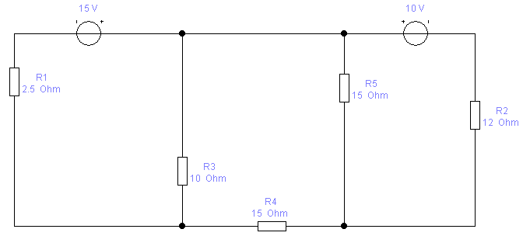

**Задача 2**

1. Построить линию регрессии по заданной табличной зависимости I(U) (см. исходные данные в таблице).

|  |  |  |  |  |  |  |  |  |  |
| --- | --- | --- | --- | --- | --- | --- | --- | --- | --- |
| **U** | 0 | 0,5 | 1 | 1,5 | 2 | 2,5 | 3 | 3,5 | 4 |
| **I** | 0,2 | 1,39 | 2,77 | 3,55 | 4,52 | 5,21 | 6,95 | 7,98 | 9,25 |

1. Найти линейные коэффициенты прямой I(U)=AU+B и коэффициент корреляции между величинами U и I.
2. Вычислить ожидаемое значение в точках 0.25, 1.25, 2.25, 3.25, 4.55 и отобразить результаты вычислений на графике.

**Задача 3**

1. Построить линию тренда с использованием полиномиальной зависимости для экспериментальных данных в соответствии со своим вариантом данных для многочлена k-ой степени.
2. Провести поиск коэффициентов зависимости для экспериментальных данных и предполагаемого вида зависимости в соответствии со своим вариантом задания.





**Задание 4**

1. Составить и решите в MathCad систему уравнений относительно комплексов тока в схеме по законам Кирхгофа, если

R1 = 200–N Ом, R2 = 100+N Ом; С1 = С2 = С3 = 100*N мкФ; L = 10*N мГн;

параметры идеальных источников ЭДС: E1 = 200+N В, E2 = 220–N В; ν = 10+N Гц, ϕ0 = 0,

где N – две последние цифры шифра Вашей зачётки.



1. Собрать схему в программе Multisim и с помощью виртуальных измерительных приборов доказать верность расчётов.

**ВАРИАНТ 6**

**Задача 1**

1. Составить систему уравнений по правилам Кирхгофа для расчёта сил тока во всех ветвях цепи.
2. С помощью функций Microsoft Excel рассчитать силу тока во всех ветвях цепи (см. схему).
3. Провести расчёты сил тока в программе MathCad.
4. Собрать схему в программе Multisim и с помощью виртуальных измерительных приборов доказать верность расчётов, проведённых в заданиях 1.1–1.3.

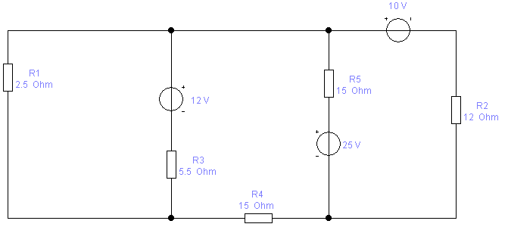

**Задача 2**

1. Построить линию регрессии по заданной табличной зависимости I(U) (см. исходные данные в таблице).

|  |  |  |  |  |  |  |  |  |
| --- | --- | --- | --- | --- | --- | --- | --- | --- |
| U | 0,1 | 0,2 | 0,3 | 0,4 | 0,5 | 0,6 | 0,7 | 0,8 |
| I | -48 | -59 | -68 | -78 | -89 | -100 | -111 | -124 |

1. Найти линейные коэффициенты прямой I(U)=AU+B и коэффициент корреляции между величинами U и I.
2. Вычислить ожидаемое значение в точках 1, 1.2, 1.35, 1.5 и отобразить результаты вычислений на графике.

**Задача 3**

1. Построить линию тренда с использованием полиномиальной зависимости для экспериментальных данных в соответствии со своим вариантом данных для многочлена k-ой степени.
2. Провести поиск коэффициентов зависимости для экспериментальных данных и предполагаемого вида зависимости в соответствии со своим вариантом задания.





**Задание 4**

1. Составить и решите в MathCad систему уравнений относительно комплексов тока в схеме по законам Кирхгофа, если

R1 = 200–N Ом, R2 = 100+N Ом; С1 = С2 = С3 = 100*N мкФ; L = 10*N мГн;

параметры идеальных источников ЭДС: E1 = 200+N В, E2 = 220–N В; ν = 10+N Гц, ϕ0 = 0,

где N – две последние цифры шифра Вашей зачётки.



1. Собрать схему в программе Multisim и с помощью виртуальных измерительных приборов доказать верность расчётов.

**ВАРИАНТ 7**

**Задача 1**

1. Составить систему уравнений по правилам Кирхгофа для расчёта сил тока во всех ветвях цепи.
2. С помощью функций Microsoft Excel рассчитать силу тока во всех ветвях цепи (см. схему).
3. Провести расчёты сил тока в программе MathCad.
4. Собрать схему в программе Multisim и с помощью виртуальных измерительных приборов доказать верность расчётов, проведённых в заданиях 1.1–1.3.

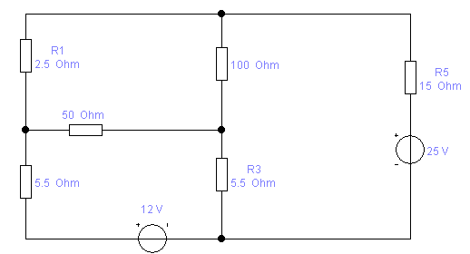

**Задача 2**

1. Построить линию регрессии по заданной табличной зависимости I(U) (см. исходные данные в таблице).

|  |  |  |  |  |  |  |  |  |  |
| --- | --- | --- | --- | --- | --- | --- | --- | --- | --- |
| U | 1 | 1,25 | 1,5 | 1,75 | 2 | 2,25 | 2,5 | 2,75 | 3 |
| I | 4,2 | 5,11 | 6,5 | 7,8 | 8,7 | 9,9 | 11,3 | 12,3 | 13,4 |

1. Найти линейные коэффициенты прямой I(U)=AU+B и коэффициент корреляции между величинами U и I.
2. Вычислить ожидаемое значение в точках 0, 0.25, 0.5, 0.75 и отобразить результаты вычислений на графике.

**Задача 3**

1. Построить линию тренда с использованием полиномиальной зависимости для экспериментальных данных в соответствии со своим вариантом данных для многочлена k-ой степени.
2. Провести поиск коэффициентов зависимости для экспериментальных данных и предполагаемого вида зависимости в соответствии со своим вариантом задания.





**Задание 4**

1. Составить и решите в MathCad систему уравнений относительно комплексов тока в схеме по законам Кирхгофа, если

R1 = 200–N Ом, R2 = 100+N Ом; С1 = С2 = С3 = 100*N мкФ; L = 10*N мГн;

параметры идеальных источников ЭДС: E1 = 200+N В, E2 = 220–N В; ν = 10+N Гц, ϕ0 = 0,

где N – две последние цифры шифра Вашей зачётки.



1. Собрать схему в программе Multisim и с помощью виртуальных измерительных приборов доказать верность расчётов.

**ВАРИАНТ 8**

**Задача 1**

1. Составить систему уравнений по правилам Кирхгофа для расчёта сил тока во всех ветвях цепи.
2. С помощью функций Microsoft Excel рассчитать силу тока во всех ветвях цепи (см. схему).
3. Провести расчёты сил тока в программе MathCad.
4. Собрать схему в программе Multisim и с помощью виртуальных измерительных приборов доказать верность расчётов, проведённых в заданиях 1.1–1.3.

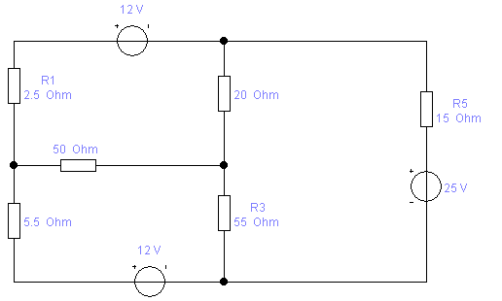

**Задача 2**

1. Построить линию регрессии по заданной табличной зависимости I(U) (см. исходные данные).



1. Найти линейные коэффициенты прямой I(U)=AU+B и коэффициент корреляции между величинами U и I.
2. Вычислить ожидаемые значение в точках 2.25, 2.5, 2.75, 3,3.25

**Задача 3**

1. Построить линию тренда с использованием полиномиальной зависимости для экспериментальных данных в соответствии со своим вариантом данных для многочлена k-ой степени.
2. Провести поиск коэффициентов зависимости для экспериментальных данных и предполагаемого вида зависимости в соответствии со своим вариантом задания.





**Задание 4**

1. Составить и решите в MathCad систему уравнений относительно комплексов тока в схеме по законам Кирхгофа, если

R1 = 200–N Ом, R2 = 100+N Ом; С1 = С2 = С3 = 100*N мкФ; L = 10*N мГн;

параметры идеальных источников ЭДС: E1 = 200+N В, E2 = 220–N В; ν = 10+N Гц, ϕ0 = 0,

где N – две последние цифры шифра Вашей зачётки.



1. Собрать схему в программе Multisim и с помощью виртуальных измерительных приборов доказать верность расчётов.

**ВАРИАНТ 9**

**Задача 1**

1. Составить систему уравнений по правилам Кирхгофа для расчёта сил тока во всех ветвях цепи.
2. С помощью функций Microsoft Excel рассчитать силу тока во всех ветвях цепи (см. схему).
3. Провести расчёты сил тока в программе MathCad.
4. Собрать схему в программе Multisim и с помощью виртуальных измерительных приборов доказать верность расчётов, проведённых в заданиях 1.1–1.3.

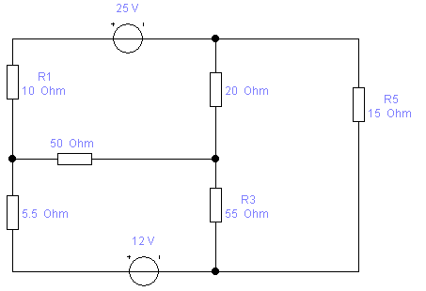

**Задача 2**

1. Построить линию регрессии по заданной табличной зависимости U(t) (см. исходные данные в таблице).

|  |  |  |  |  |  |  |  |  |  |
| --- | --- | --- | --- | --- | --- | --- | --- | --- | --- |
| t | 0,2π | 0,3π | 0,4π | 0,5π | 0,6π | 0,7π | 0,8π | 0,9π | π |
| U | 55 | 69 | 78 | 87 | 101 | 113 | 122 | 133 | 144 |

1. Найти линейные коэффициенты прямой U(t)=At+B и коэффициент корреляции между величинами U и t.
2. Вычислить ожидаемое значение в точках π, (4/3)∙π, (6/4)∙π, π и отобразить результаты вычислений на графике.

**Задача 3**

1. Построить линию тренда с использованием полиномиальной зависимости для экспериментальных данных в соответствии со своим вариантом данных для многочлена k-ой степени.
2. Провести поиск коэффициентов зависимости для экспериментальных данных и предполагаемого вида зависимости в соответствии со своим вариантом задания.

Исходные данные:





**Задание 4**

1. Составить и решите в MathCad систему уравнений относительно комплексов тока в схеме по законам Кирхгофа, если

R1 = 200–N Ом, R2 = 100+N Ом; С1 = С2 = С3 = 100*N мкФ; L = 10*N мГн;

параметры идеальных источников ЭДС: E1 = 200+N В, E2 = 220–N В; ν = 10+N Гц, ϕ0 = 0,

где N – две последние цифры шифра Вашей зачётки.



1. Собрать схему в программе Multisim и с помощью виртуальных измерительных приборов доказать верность расчётов.

.

**ВАРИАНТ 10**

**Задача 1**

1. Составить систему уравнений по правилам Кирхгофа для расчёта сил тока во всех ветвях цепи.
2. С помощью функций Microsoft Excel рассчитать силу тока во всех ветвях цепи (см. схему).
3. Провести расчёты сил тока в программе MathCad.
4. Собрать схему в программе Multisim и с помощью виртуальных измерительных приборов доказать верность расчётов, проведённых в заданиях 1.1–1.3.

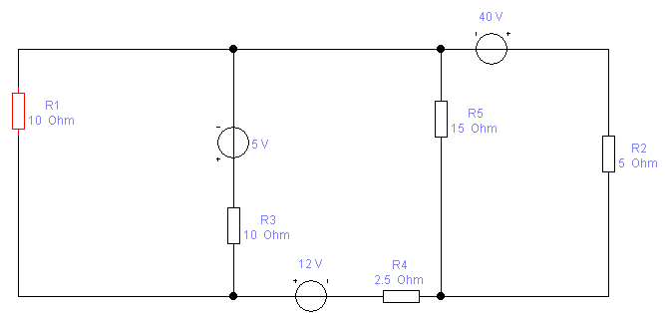

**Задача 2**

1. Построить линию регрессии по заданной табличной зависимости U(t) (см. исходные данные в таблице).

|  |  |  |  |  |  |  |  |  |  |
| --- | --- | --- | --- | --- | --- | --- | --- | --- | --- |
| t | 0,2π | 0,4π | 0,6π | 0,8π | π | 1,2π | 1,4π | 1,6π | 1,8π |
| U | 44 | 56 | 64 | 78 | 87 | 101 | 113 | 122 | 133 |

1. Найти линейные коэффициенты прямой U(t)=At+B и коэффициент корреляции между величинами U и t.
2. Вычислить ожидаемое значение в точках π, (4/3)∙π, (6/4)∙π, π и отобразить результаты вычислений на графике.

**Задача 3**

1. Построить линию тренда с использованием полиномиальной зависимости для экспериментальных данных в соответствии со своим вариантом данных для многочлена k-ой степени.
2. Провести поиск коэффициентов зависимости для экспериментальных данных и предполагаемого вида зависимости в соответствии со своим вариантом задания.





**Задание 4**

1. Составить и решите в MathCad систему уравнений относительно комплексов тока в схеме по законам Кирхгофа, если

R1 = 200–N Ом, R2 = 100+N Ом; С1 = С2 = С3 = 100*N мкФ; L = 10*N мГн;

параметры идеальных источников ЭДС: E1 = 200+N В, E2 = 220–N В; ν = 10+N Гц, ϕ0 = 0,

где N – две последние цифры шифра Вашей зачётки.



1. Собрать схему в программе Multisim и с помощью виртуальных измерительных приборов доказать верность расчётов.

Примеры решения **ЗАДАЧИ 1**

***Часть 1******. «Решение систем уравнений в Excel на примере расчета токов в ветвях электрической цепи с использованием законов Кирхгофа»***

**Пример 1**

**Задание:** Определите токи в каждой ветви цепи постоянного тока, (см. рис. ниже), если указаны следующие величины:

ε1 ε2

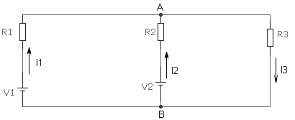

**Решение.**

Направления токов выбраны условно, если после решения значения каких-то токов получатся отрицательными, значит реальное направление для данного тока противоположно выбранному.

Т.к. ветвей вцепи три, составим три уравнения. Первое – по первому закону Киргофа – для узла А, и два – по второму закону Киргофа - для контура, по которому протекают токи I1 и I3, и для контура с токами I2 и I3. В обоих случаях направление обхода контура выберем по часовой стрелке.

Тогда получим следующую систему уравнений:



Подставляя известные числовые параметры (сопротивления и ЭДС), получим такую систему трёх уравнения с тремя неизвестными токами:



Решим эту систему методом Крамера. Этот метод решения систем линейных алгебраических уравнений подходит для систем с ненулевым определителем основной матрицы. Эта матрица строится по коэффициентам левых частей выровненных (т.е. с учётом, что некоторые коэффициенты в некоторых уравнениях могут быть равными нулю) уравнений, и имеет вид:



Составляем матрицы переменных:

  

Далее вычисляем определители этих матриц, используя навыки применения функции МОПРЕД, полученные при выполнении предыдущей лабораторной работы.

Затем находим отношения определителей матриц переменных к основной матрице, которые и будут искомыми значениями токов в ветвях:

I1 = detА1/detА; I2 = detА2/detА; I3 = detА3/detА.

**Задание 1**: Рассчитать I1 I2 I3

На листе Excel это должно выглядеть примерно так:

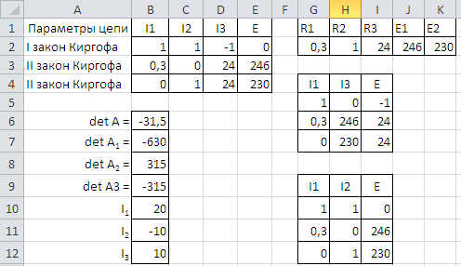

Здесь в ячейках B2:E4 – ссылки на соответствующие значения параметров цепи, записанные в ячейках G2:K2. В ячейках G5:I7 и G10:I12 – матрицы A2 и A3. В ячейках B6:B9 – формулы для вычисления соответствующих определителей, например   
det A1 =МОПРЕД(C2:E4). И в ячейках B10:B12 – формулы для искомых токов.

Примечание: Как следует из решения, реально ток I2 направлен в противоположную условно выбранной сторону, что говорит о том, что второй источник ЕДС работает в режиме потребителя.

***Докажем верность вычислений.***

Нужно подставить в исходную систему уравнений найденные значения токов, и убедиться, что в правых частях 2-го и 3-го уравнений системы будут действительно суммы ЭДС, входящих в контур контуров, а 1-го – 0 (сумма источников токов, (не)входящих в узел).

На листе Excel это должно выглядеть примерно так:

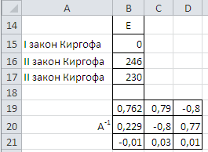

Например, в ячейке B16 – формула для левой части второго уравнения, имеющая вид: =B10*G2+B12*I2.

**Пример 2**

Схема



**Решение – схема в программе Multisim**

«Собранная» цепь с измерительными приборами имеет вид:

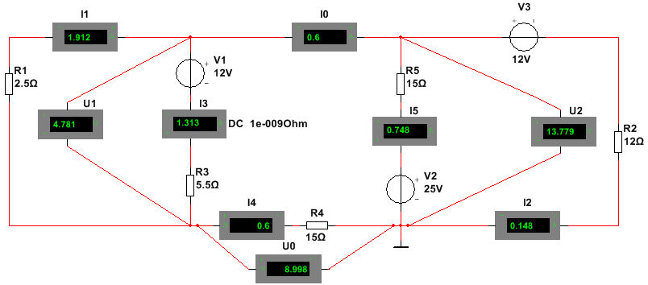

Примечание: для избавления от ненужных надписей (внутр. сопротивление приборов) амперметры и вольтметры настроены следующим образом:

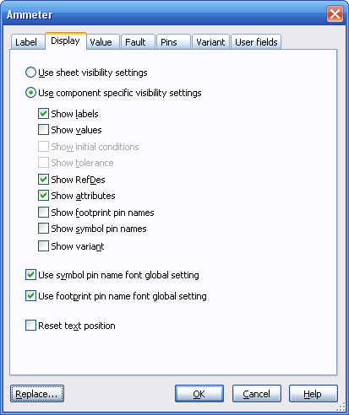

**Решение в Excel.**

Направления токов выбраны условно, если после решения значения каких-то токов получатся отрицательными, значит реальное направление для данного тока противоположно выбранному.

В цепи 3 узла (A=A') Т.к. ветвей в цепи 5, составим 5 уравнений Первое – по первому закону Киргофа – для узла А, и два – по второму закону Киргофа - для контура, по которому протекают токи I1 и I3, и для контура с токами I2 и I3. В обоих случаях направление обхода контура выберем по часовой стрелке.

Тогда получим следующую систему уравнений:



Подставляя известные числовые параметры (сопротивления и ЭДС), получим такую систему трёх уравнения с тремя неизвестными токами:



Решим эту систему методом Крамера. Этот метод решения систем линейных алгебраических уравнений подходит для систем с ненулевым определителем основной матрицы. Эта матрица строится по коэффициентам левых частей выровненных (т.е. с учётом, что некоторые коэффициенты в некоторых уравнениях могут быть равными нулю) уравнений, и имеет вид:



Составляем матрицы переменных:







Далее вычисляем определители этих матриц, применяя функцию МОПРЕД.

Затем находим отношения определителей матриц переменных к основной матрице, которые и будут искомыми значениями токов в ветвях:

I1 = А1/А; I2 = А2/А; I3 = А3/А.

**Пример 3**

Схема

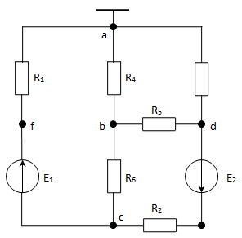

|  |  |  |  |  |  |  |  |
| --- | --- | --- | --- | --- | --- | --- | --- |
| Параметры цепи | | | | | | | |
| R1 | R2 | R3 | R4 | R5 | R6 | E1 | E2 |
| Ом | | | | | | В | |
| 10 | 18 | 5 | 10 | 8 | 10 | 20 | 35 |

Первый закон Кирхгофа: 

Второй закон Кирхгофа: 

 

Для вычисления искомого вектора неизвестных токов умножим матрицу, обратную главной матрице системы А, на столбец свободных членов Е:

I = А-1*Е, используя функции массива МОБР (MINVERSE) и МУМНОЖ (MMULT) (вложив МОБР в МУМНОЖ). Для этого выделите ячейки K1:K6, введите формулу =МУМНОЖ(МОБР(A1:F6);H1:H6), и удерживая зажатой клавиши Ctrl и Shift, нажмите клавишу Enter.

Результат:

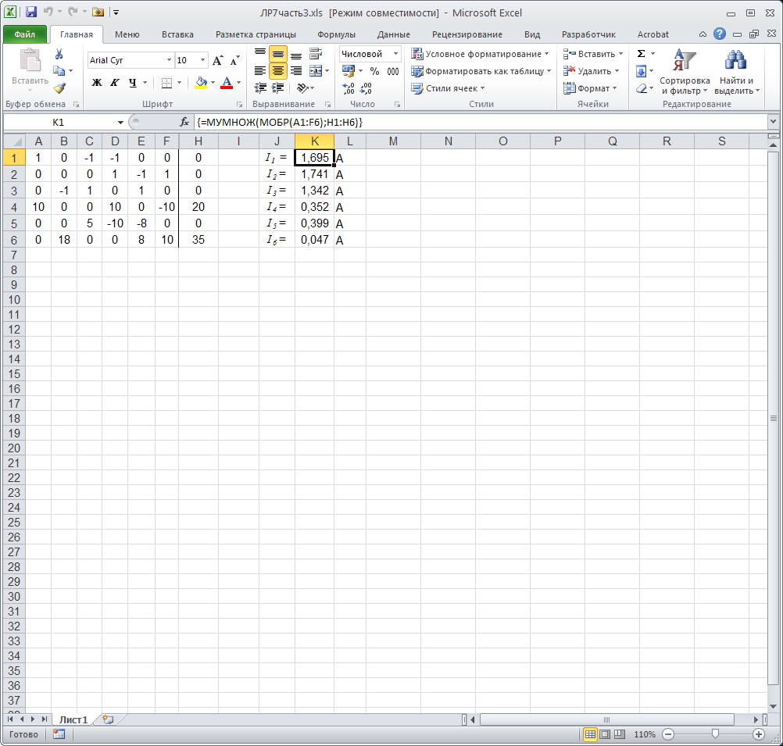

Проведём проверку. Выделим ячейки H8:H13 и введём формулу =МУМНОЖ(A1:F6;K1:K6).

Удерживая зажатой клавиши Ctrl и Shift, нажмите клавишу Enter. В результате в ячейках H8:H13 должен получится столбец значений, совпадающих со значениями ячеек H1:H6.

***Примечание***: для округления значений выделите ячейки, в контекстном меню (открывающемся при нажатии правой кнопкой мыши) выберите «Формат ячеек» числовой и укажите число знаков после запятой.

**Теоретические сведения к заданиям № 2 и №3**

**Обработка результатов эксперимента в Excel**

Одной из распространенных задач в науке, технике, экономике является аппроксимация экспериментальных данных аналитическими выражениями. Возможность подобрать параметры уравнения таким образом, чтобы его решение совпало с данными эксперимента, зачастую является доказательством (или опровержением) теории.

Рассмотрим следующую математическую задачу. Известные значения некоторой функции **f** образуют следующую таблицу:

Таблица 1



Необходимо построить аналитическую зависимость **y=f(x)**, наиболее близко описывающую результаты эксперимента. Построим функцию **y=f(x,a0,a1,...,ak)** таким образом, чтобы сумма квадратов отклонений измеренных значений **yi** от расчетных **f(xi,a0,a1,...,ak)** была наименьшей.



Рисунок 1

Математически эта задача равносильна следующей: найти значение параметров **a0,a1,a2,...,ak** при которых функция принимала минимальное значение.



Эта задача сводится к решению системы уравнений:



Если параметры **ai** входят в зависимость **y=f(x,a0,a1,…,ak)** линейно, то мы получим систему линейных уравнений:



Решив эту систему, найдем параметры **a0,a1,...,ak** и получим зависимость **y=f(x,a0,a1,...,ak)**.

**Линейная функция (Линия регрессии).**

Необходимо определить параметры функции **y=ax+b**. Составим функцию S:



Продифференцируем это выражение по **a** и **b**, сформируем систему линейных уравнений, решив которую мы получим следующие значения параметров:



Подобранная прямая называется линией регрессии **y** на **x**, **a** и **b** называются коэффициентами регрессии.

Чем меньше величина



тем более обосновано предположение, что табличная зависимость описывается линейной функцией. Существует показатель, характеризующий тесноту линейной связи между **x** и **y**. Это коэффициент корреляции. Он рассчитывается по формуле:



Коэффициент корреляции **r** и коэффициент регрессии **a** связаны соотношением



где **Dy**, **Dx** - среднеквадратичное отклонение значений **x** и **y**.



Значение коэффициента корреляции удовлетворяет соотношению **–1**≤**r**≤**1**. Чем меньше отличается абсолютная величина **r** от единицы, тем ближе к линии регрессии располагаются экспериментальные точки. Если коэффициент корреляции равен нулю, то переменные **x**, **y** называются некоррелированными. Если **r=0**, то это только означает, что между **x**, **y** не существует линейной связи, но между ними может существовать зависимость, отличная от линейной.

Для того, чтобы проверить, значимо ли отличается от нуля коэффициент корреляции, можно использовать критерий Стьюдента. Вычисленное значение критерия определяется по формуле:



Значение **t** сравнивается со значением, взятым из таблицы распределения Стьюдента в соответствии с уровнем значимости **α** и числом степеней свободы **n-2**. Если **t** больше табличного, то коэффициент корреляции значимо отличен от нуля.

**Квадратичная функция**

Необходимо определить параметры функции **y=a0+a1*x+a2*x2**.

Составим функцию



Для этой функции запишем систему уравнений:



Получим



Для нахождения параметров **a0**, **a1**, **a2** необходимо решить эту систему линейных алгебраических уравнений (например, методом Крамера или методом обратной матрицы).

**Кубическая функция**

Необходимо определить параметры многочлена третьей степени**: y=a0+a1*x+a2*x2+a3*x3**.

Составим функцию S:



Система уравнений для нахождения параметров **a0**, **a1**, **a2**, **a3** имеет вид:



Для нахождения параметров **a0**, **a1**, **a2**, **a3** необходимо решить систему четырёх линейных алгебраических уравнений.

Если в качестве аналитической зависимости выберем многочлен k-й степени **y=a0+a1x+...+ak xk**, то система уравнений для определения параметров **ai** принимает вид:



**Вспомогательные функции в MS Excel**

Вычисление коэффициентов регрессии осуществляется с помощью функции **ЛИНЕЙН()**

**ЛИНЕЙН**(**Значения_y**;**Значения_x**;**Конст**;**статистика**)

**Значения_y** — массив значений y.

**Значения_x** — необязательный массив значений x, если массив х опущен, то предполагается, что это массив {1;2;3;...} такого же размера, как и **Значения_y**.

**Конст**— логическое значение, которое указывает, требуется ли, чтобы константа **b** была равна 0. Если **Конст** имеет значение **ИСТИНА** или опущено, то **b** вычисляется обычным образом. Если аргумент **Конст** имеет значение **ЛОЖЬ**, то **b** полагается равным 0 и значения **a** подбираются так, чтобы выполнялось соотношение **y=ax.**

**Статистика**— логическое значение, которое указывает, требуется ли вернуть дополнительную статистику по регрессии. Если аргумент статистика имеет значение **ИСТИНА**, то функция **ЛИНЕЙН** возвращает дополнительную регрессионную статистику. Если аргумент статистика имеет значение **ЛОЖЬ** или опущен, то функция **ЛИНЕЙН** возвращает только коэффициент **a** и постоянную **b**.

Для вычисления множества точек на линии регрессии используется функция **ТЕНДЕНЦИЯ**

**ТЕНДЕНЦИЯ**(**Значения_y**;**Значения_x;Новые_значения_x**;**Конст**)

**Значения_y** — массив значений **y**, которые уже известны для соотношения **y = ax + b**.

**Значения_x** — массив значений x.

**Новые_значения_x** — новый массив значений, для которых **ТЕНДЕНЦИЯ** возвращает соответствующие значения **y**. Если **Новые_значения_x** опущены, то предполагается, что они совпадают с массивом значений х.

**Конст** — логическое значение, которое указывает, требуется ли, чтобы константа **b** была равна 0. Если **Конст** имеет значение **ИСТИНА** или опущено, то **b** вычисляется обычным образом. Если **Конст** имеет значение **ЛОЖЬ**, то **b** полагается равным 0, и значения **a** подбираются таким образом, чтобы выполнялось соотношение **y=ax**.

Необходимо помнить, что результатом функций **ЛИНЕЙН, ТЕНДЕНЦИЯ** является множество значений – массив.

Для расчета коэффициента корреляции используется функция **КОРРЕЛ**, возвращающая значения коэффициента корреляции

**КОРРЕЛ**(**Массив1**;**Массив2**)

**Массив1** — массив значений **x**. **Массив2** — массив значений **y**. **Массив1** и **Массив2** должны иметь одинаковое количество точек данных.

**РЕАЛИЗАЦИЯ В EXCEL**

**К заданию 2. Определение вида зависимости между полученными данными с использованием встроенных функций Microsoft Excel.**

Рассмотрим построение линии регрессии с помощью MS Excel на примере следующей задачи. Известна табличная зависимость G(L). Построить линию регрессии и вычислить ожидаемое значение в точках 0, 0.75, 1.75, 2.8,4.5.

|  |  |  |  |  |  |  |  |  |  |
| --- | --- | --- | --- | --- | --- | --- | --- | --- | --- |
| **L** | 0 | 0,5 | 1 | 1,5 | 2 | 2,5 | 3 | 3,5 | 4 |
| **G** | 1 | 2,39 | 2,81 | 3,25 | 3,75 | 4,11 | 4,45 | 4,85 | 5,25 |

Введем таблицу значений на лист MS Excel и построим точечный график (Вставка → Диаграммы → Точечная). Рабочий лист примет вид, изображенный на рис. 2.

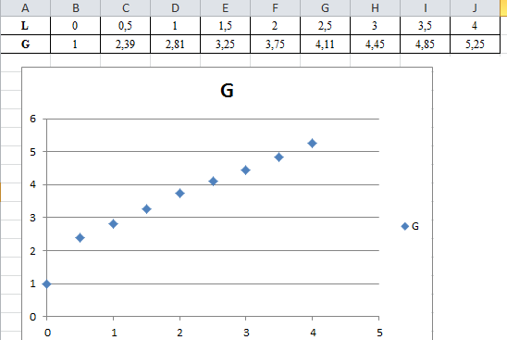

Рисунок 2

Для того, чтобы рассчитать значения коэффициентов регрессии A и B выделим ячейки К2:L2, обратимся к мастеру функций и в категории Статистические выберем функцию ЛИНЕЙН. Заполним аргументы функции так, как показано на рис.3.

Для введения функции массива одновременно в несколько ячеек необходимо, после ввода функции, удерживая Ctrl+Shift нажать Enter. Результат приведён на рис.4.

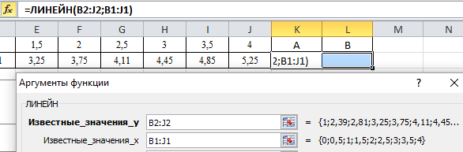

Рисунок 3

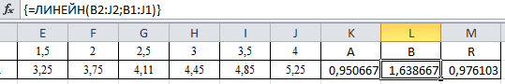

Рисунок 4

Для расчета значения коэффициента корреляции R в ячейку M2 была введена следующая формула: =КОРРЕЛ(B1:J1;B2:J2).

Для вычисления ожидаемого значения в точках 0; 0,75; 1,75; 2,8; 4,5 занесем их в ячейки L9:L13. Затем выделим диапазон ячеек M10:M13 и введем формулу:

= ТЕНДЕНЦИЯ(B2:J2;B1:J1;L9:L13). (см. рис.6)

Изобразим ожидаемые значения на диаграмме. Для этого выделим экспериментальные точки на графике, щелкнем правой кнопкой мыши и выберем команду «Выбрать данные». В появившемся диалоговом окне для добавления линии регрессии щелкнем по кнопке Добавить (см. рис.5).

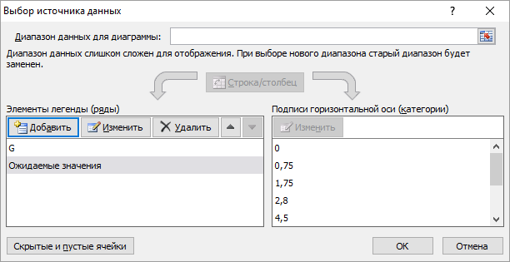

Рисунок 5

В качестве имени введем «Ожидаемые значения», в качестве Значения Х: L9:L13, в качестве Значения Y: M9:M13 (см. рис.6). Далее выделяем линию регрессии, для изменения ее типа щелкаем правой кнопкой мыши и выбираем команду Тип диаграммы.

После форматирования графика он примет вид, похожий на изображенный на рис.6:

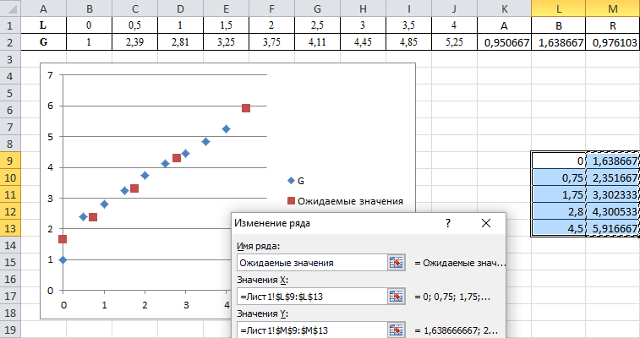

Рисунок 6

Теперь добавим на диаграмму линию регрессии (тренда). Для этого выделим экспериментальные точки на графике, щелкнем правой кнопкой мыши и выберем команду «Добавить линию тренда» В открывшемся окне «Формат линии тренда» выберите следующие параметры (см. рис.7):

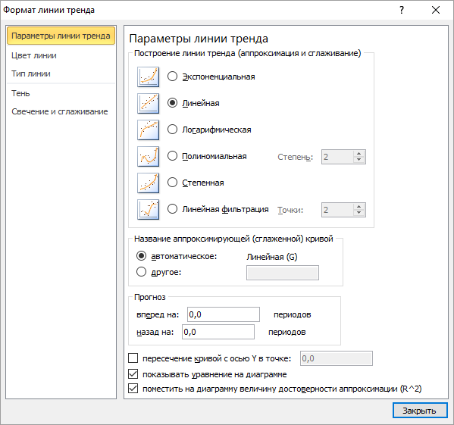

Рисунок 7

***Внимание:*** *для вариантов с полиномом степени 2 и выше коэффициенты выбирается тип линии «Полиномиальная» с указанной в задании степенью!*

Результат представлен на рис.8

Рисунок.8

Как видно, полученные коэффициенты совпадают с рассчитанными с помощью функции ЛИНЕЙН.

Теперь найдём степень расхождения данных, полученных с помощью полученных коэффициентов с экспериментальными данными.

В третьей строке листа введите формулы для прямой, построенной по известным коэффициентам a и b. Для этого в B3 введите формулу вида =$K$2*B$1+$L$2 (с абсолютной адресацией для ссылок на ячейки, содержащие a и b. В четвёртой строке посчитайте корреляцию как разность между рассчитанными и экспериментальными значениями. Скопируйте полученные формулы в остальные ячейки 3-й и 4-й строк таблицы. Результат должен получиться таким:

|  |  |  |  |  |  |  |  |  |  |
| --- | --- | --- | --- | --- | --- | --- | --- | --- | --- |
| L | 0 | 0,5 | 1 | 1,5 | 2 | 2,5 | 3 | 3,5 | 4 |
| G | 1 | 2,39 | 2,81 | 3,25 | 3,75 | 4,11 | 4,45 | 4,85 | 5,25 |
| Проверка | 1,64 | 2,11 | 2,59 | 3,06 | 3,54 | 4,02 | 4,49 | 4,97 | 5,44 |
| Корреляция | 0,64 | -0,28 | -0,22 | -0,19 | -0,21 | -0,09 | 0,04 | 0,12 | 0,19 |

Далее (в строке 5) найдите квадраты разностей (по формулам вида =B4^2) и просуммируйте их. Результат должен получиться таким (см. рис.9):

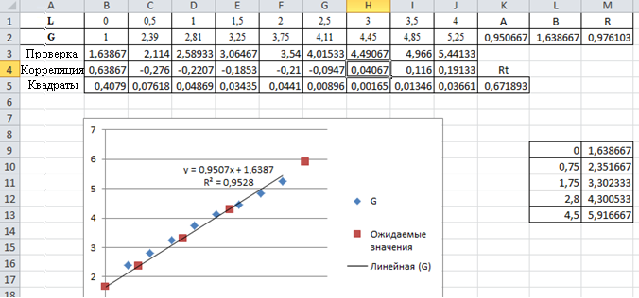

Рисунок 9

**К заданию 3. Нахождение коэффициентов зависимости с помощью блока «Поиск решения»**

***Внимание:*** *исходные данные по вариантам для данной части задания те же, что и для предыдущих!*

Пусть в результате эксперимента получена следующая зависимость Z(T)



Необходимо подобрать коэффициенты зависимости Z(t)=At4+Bt3+Ct2+Dt+K методом наименьших квадратов.

Эта задача эквивалентна задаче нахождения минимума функции пяти переменных



Введем табличную зависимость в рабочий лист MS Excel и построим график функции (см. рис. 10).

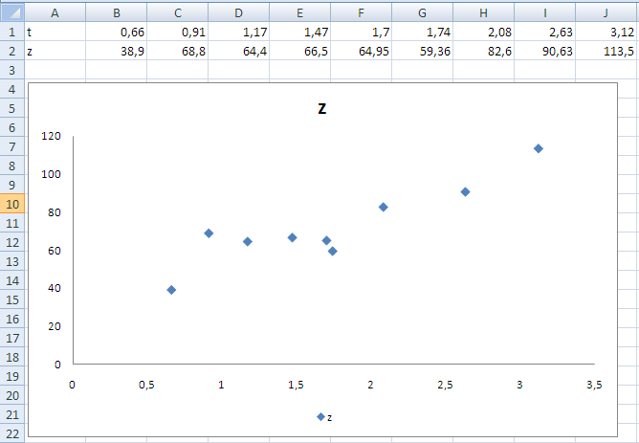

Рисунок 10

Рассмотрим процесс решения задачи оптимизации. Пусть значения А, В, С, D и К хранятся в ячейках K1:K5. Для этого в ячейки K1:K5 введем произвольные числа. Теперь в 23-ю строку введем значения функции . В ячейку **B23** введем значение функции в первой точке (ячейка B1) **=$K$1*B1^4+$K$2*B1^3+$K$3*B1^2+$K$4*B1+$K$5** (см. рис. 11). Получим ожидаемое значение в точке **B1**. Затем растянем эту формулу на весь диапазон **B23:J23**. В 24-ю строку введем квадраты разности между экспериментальными и расчетными точками. В ячейку **B24** введем формулу **=(B23-B2)^2** и растянем эту формулу на весь диапазон **B24:J24**.В ячейке **В25** будем хранить суммарную квадратичную ошибку. Для этого введем формулу **=СУММ(B24:J24)**.

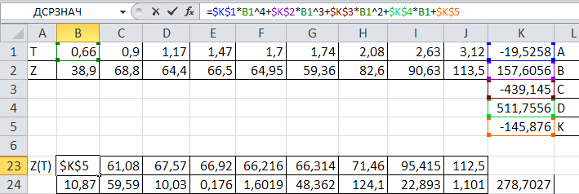

Рисунок 11

Теперь осталось с помощью блока **«Поиск решения»** решить задачу оптимизации без ограничений. Этот блок установит минимум в ячейке **B25** (формула ) изменяя содержимое ячеек **K1:K5** (переменные А, В, С, D и К) (см. рис. 12).

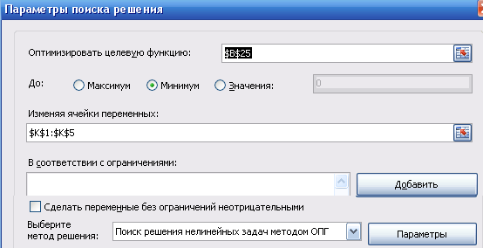

Рисунок 12

После этого в ячейках **K1:K5** получим значения параметров функции А, В, С, D и К функции . В ячейках **B23:J23** получим ожидаемые значение функции в исходных точках. Поместим эти точки в виде отдельной линии на графике. В ячейке **B25** будет храниться суммарная квадратичная ошибка. В результате рабочий лист примет вид (см. рис. 12).

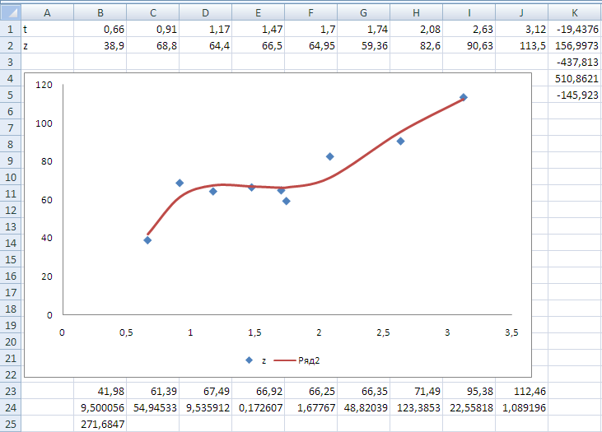

Рисунок 12

* ***На рабочих листах должны быть графики экспериментальной и рассчитанных теоретических зависимостей.***

**Примечание:**

В Excel 2003 и более ранних версиях блок «Поиск решения» вызывается из пункта меню «Сервис». При отсутствии его нужно установить: Сервис → Надстройки в окне Надстройки, установите флажок «Поиск решения».

Для включения надстройки «Поиск решения» в Excel 2007 и более поздних версиях в меню Файл выберите пункт «Параметры», перейдите на вкладку «Надстройки», выделите пункт «Поиск решения» и нажмите на кнопку «Перейти». Кнопка «Поиск решения» появится на ленте «Данные» (см. рисунки 13 и 14).

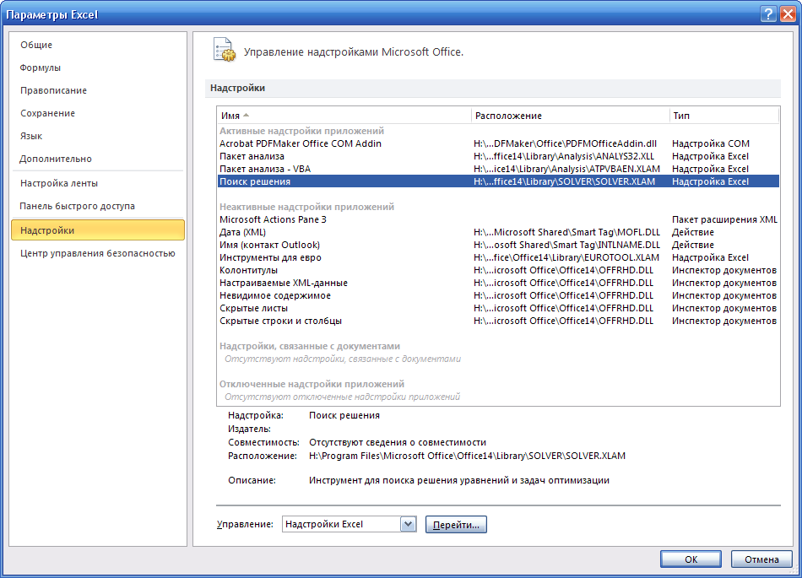

Рисунок 13

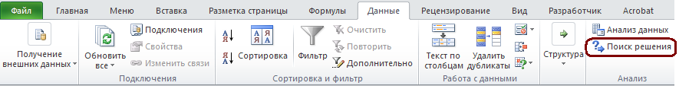

Рисунок 14

**Решение систем уравнений в MathCad (к заданию № 1)**

*Решение систем уравнений матричным методом*

Рассмотрим систему n линейных алгебраических уравнений относительно n неизвестных х1, х2, …, хn:

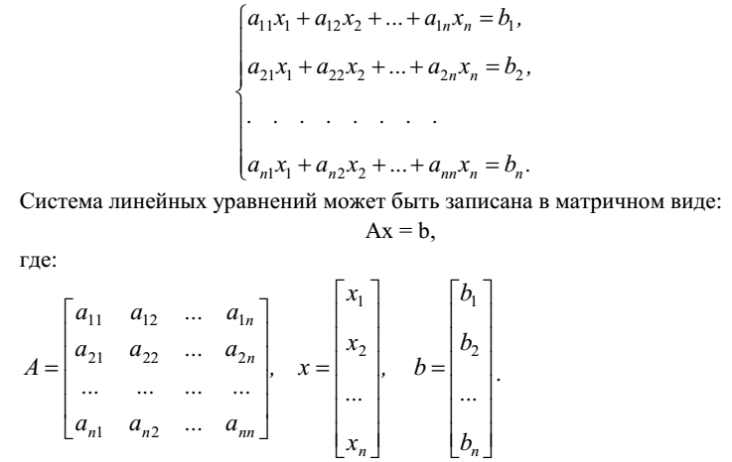

Если det A  0 то система или эквивалентное ей матричное уравнение имеет единственное решение.

***Пример 1.*** *Решение систем уравнений с помощью функции Lsolve*

Системы линейных уравнений удобно решать с помощью функции lsolve. Функция lsolve(А, b) - возвращает вектор решения x такой, что Ах = b.

*Решим систему уравнений*

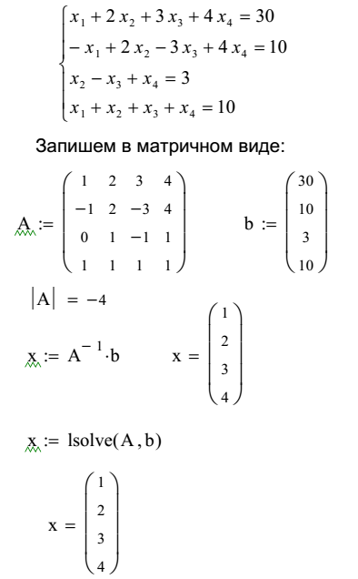



***Пример 2.*** *Решение системы уравнений методом Гаусса*

Метод Гаусса, его еще называют методом Гауссовых исключений, состоит в том, что систему уравнений приводят последовательным исключением неизвестных к эквивалентной системе с треугольной матрицей.

В матричной записи это означает, что сначала (прямой ход метода Гаусса) элементарными операциями над строками приводят расширенную матрицу системы к ступенчатому виду, а затем (обратный ход метода Гаусса) эту ступенчатую матрицу преобразуют так, чтобы в первых n столбцах получилась единичная матрица. Последний, (n + 1) столбец этой матрицы содержит решение системы.

В MathCAD прямой и обратный ходы метода Гаусса выполняет функция rref(A).

Решим систему уравнений методом Гаусса в MathCad

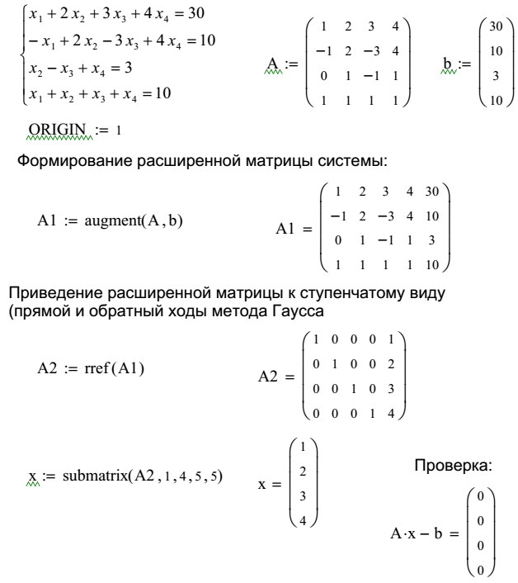



***Решение систем уравнений с помощью функций Find или Minerr***

Для решения системы уравнений с помощью функции Find необходимо выполнить следующее:

1. Задать начальное приближение для всех неизвестных, входящих в систему уравнений. MathCAD решает систему с помощью итерационных методов;
2. Напечатать ключевое слово Given. Оно указывает MathCAD, что далее следует система уравнений;
3. Введите уравнения и неравенства в любом порядке. Используйте [Ctrl]= для печати символа =. Между левыми и правыми частями неравенств может стоять любой из символов <, >,≤   и ≥**;**
4. Введите любое выражение, которое включает функцию Find, например: х:= Find(х, у).
5. Ключевое слово Given, уравнения и неравенства, которые следуют за ним, и какое - либо выражение, содержащее функцию Find, называют блоком решения уравнений.

Функция *Minerr* очень похожа на функцию *Find* (использует тот же алгоритм). Если в результате поиска не может быть получено дальнейшее уточнение текущего приближения к решению, *Minerr* возвращает это приближение. Функция *Find* в этом случае возвращает сообщение об ошибке. Правила использования функции *Minerr* такие же, как и функции *Find*.

Функция **Minerr(x1, x2, . . .) -** возвращает приближенное решение системы уравнений. Число аргументов должно быть равно числу неизвестных.

Ключевое слово *Given*, уравнения и неравенства, которые следуют за ним, и какое - либо выражение, содержащее функцию *Find*, называют **блоком решения уравнений**.

***Пример 3.***  *Решение системы уравнений с помощью функции Find*

x1 := 0 x2 := 0 x3 := 0 x4 := 0 Начальные приближения

Given

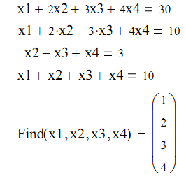

***Пример 4.***  *Решение системы уравнений с помощью функции Minerr*

Функция Minerr очень похожа на функцию Find (использует тот же алгоритм). Если в результате поиска не может быть получено дальнейшее уточнение текущего приближения к решению, Minerr возвращает это приближение. Функция Find в этом случае возвращает сообщение об ошибке.

Правила использования функции Minerr такие же, как и функции Find.

Функция Minerr(x1, x2, . . .) возвращает приближенное решение системы уравнений. Число аргументов должно быть равно числу неизвестных.

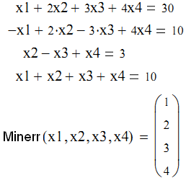

**ЗАДАЧА 5**

Составить систему уравнений относительно комплексов тока в схеме по законам Кирхгофа, если

R1 = R2 = 100 Ом; С1 = С2 = С3 = 1 мФ; L = 100 мГн;

параметры идеальных источников ЭДС одинаковы: E1 = E2 = 220 В, ν = 15,9155, ϕ0 = 0.



**РЕШЕНИЕ**

Составим уравнения по законам Кирхгофа, предварительно задавшись положительными направлениями токов и обходов контуров.

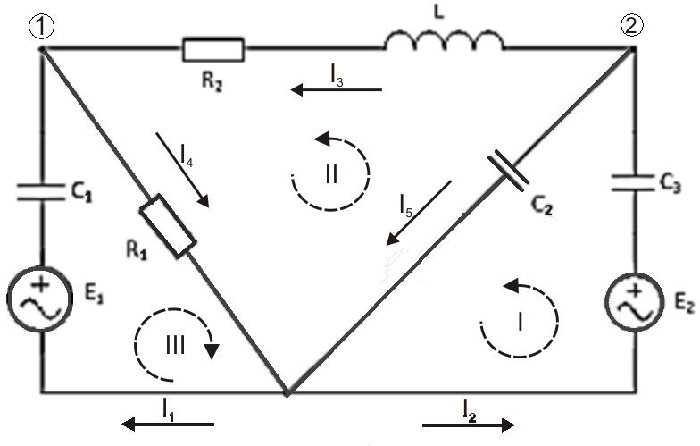

Поскольку в цепи имеются 2 независимых узла и 3 контура, запишем два уравнения по первому и три – по второму закону Кирхгофа. Система уравнений примет вид (Xc берётся с противоположным знаком):



Матрица в символическом виде:

|  |  |  |  |  |  |  |
| --- | --- | --- | --- | --- | --- | --- |
|  | I1 | I2 | I3 | I4 | I5 | E |
| узел 1 | -1 | 0 | -1 | 1 | 0 | 0 |
| узел 2 | 0 | -1 | -1 | 0 | 1 | 0 |
| контур I | 0 | -jXc | 0 | 0 | -jXc | E |
| контур II | 0 | 0 | R+jXL | R | jXc | 0 |
| контур III | -jXc | 0 | 0 | R | 0 | E |

Находим циклическую частоту: ω = 2 $πν$ = 100 рад/с

Вычисляем реактивные сопротивления: Xc = 1/ω⋅C = 10 Ом, XL = ω⋅L = 10 Ом.

Далее подставляем числовые значения в матрицу.

Хотя Microsoft Excel и располагает функциями для работы с комплексными числами, но для решения системы уравнений с комплексными числами использование Excel без специальных надстроек или пользовательских функций – весьма сложная задача. На последней лабораторной работе мы ознакомились с технологией работы с матрицами в программе Mathcad, использование комплексных чисел в которой не вызывает никаких затруднений. Далее приведён листинг решения:

















Далее приведён пример схемы в Multisim (для других исходных данных)

В отчёте в формате текстового процессора (например, Microsoft Word – doc или docx) должны быть скриншоты листов Excel, Multisim и Mathcad с вычислениями, схемами (задания 1 и 5) и графиками (задачи 2 и 3).

На компакт-диске должны прилагаться исходные файлы с решением задачи в формате соответствующих программ.

Более подробная информация и дистрибутивы требуемых программ - на сайте [herozero.do.am](http://herozero.do.am)